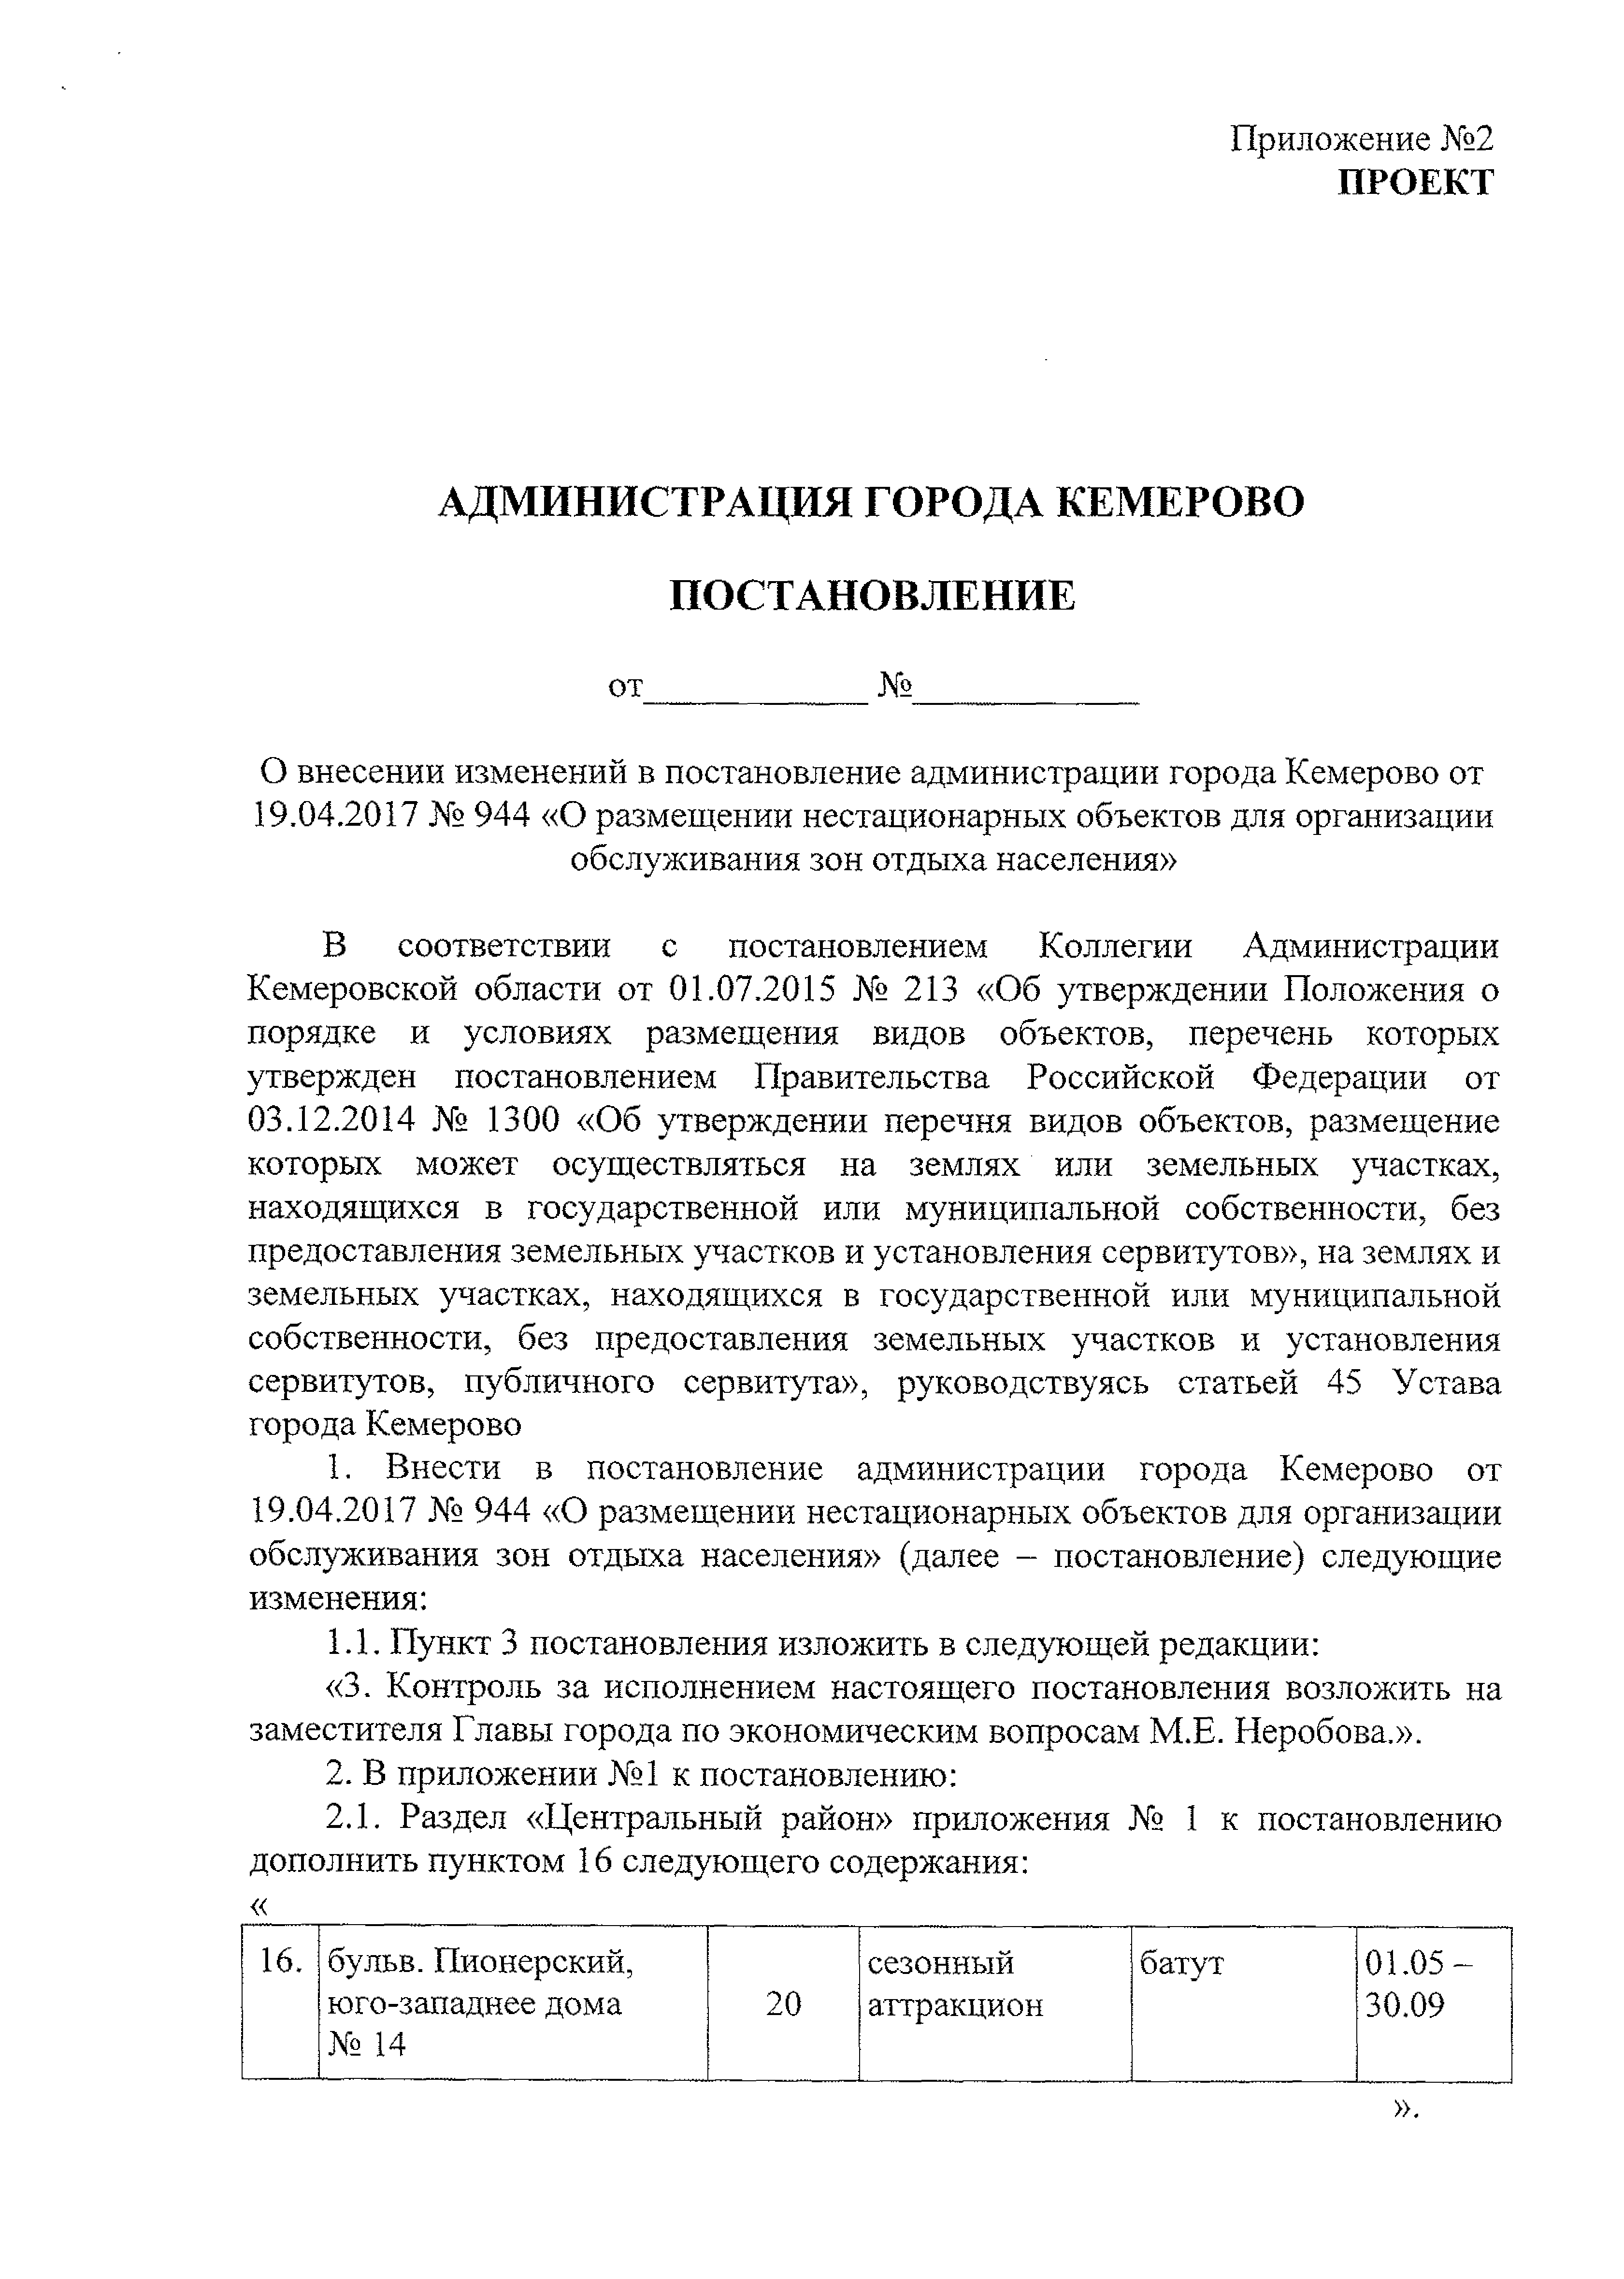Приложение №2

ПРОЕКТ

АДМИНИСТРАЦИЯ ГОРОДА КЕМЕРОВО ПОСТАНОВЛЕНИЕ
от №

О внесении изменений в постановление администрации города Кемерово от 19.04.2017 № 944 «О размещении нестационарных объектов для организации обслуживания зон отдыха населения»

В соответствии с постановлением Коллегии Администрации Кемеровской области от 01.07.2015 № 213 «Об утверждении Положения о порядке и условиях размещения видов объектов, перечень которых утвержден постановлением Правительства Российской Федерации от 03.12.2014 № 1300 «Об утверждении перечня видов объектов, размещение которых может осуществляться на землях или земельных участках, находящихся в государственной или муниципальной собственности, без предоставления земельных участков и установления сервитутов», на землях и земельных участках, находящихся в государственной или муниципальной собственности, без предоставления земельных участков и установления сервитутов, публичного сервитута», руководствуясь статьей 45 Устава города Кемерово
- Внести в постановление администрации города Кемерово от 19.04.2017 № 944 «О размещении нестационарных объектов для организации обслуживания зон отдыха населения» (далее - постановление) следующие изменения:
  - Пункт 3 постановления изложить в следующей редакции:
«3. Контроль за исполнением настоящего постановления возложить на заместителя Главы города по экономическим вопросам М.Е. Неробова,».
- В приложении №1 к постановлению:
  - Раздел «Центральный район» приложения № 1 к постановлению дополнить пунктом 16 следующего содержания:
«

16. | бульв. Пионерский, |  | сезонный | батут | 01.05 -
 | юго-западнее дома  № 14 | 20 | аттракцион |  | 30.09
».

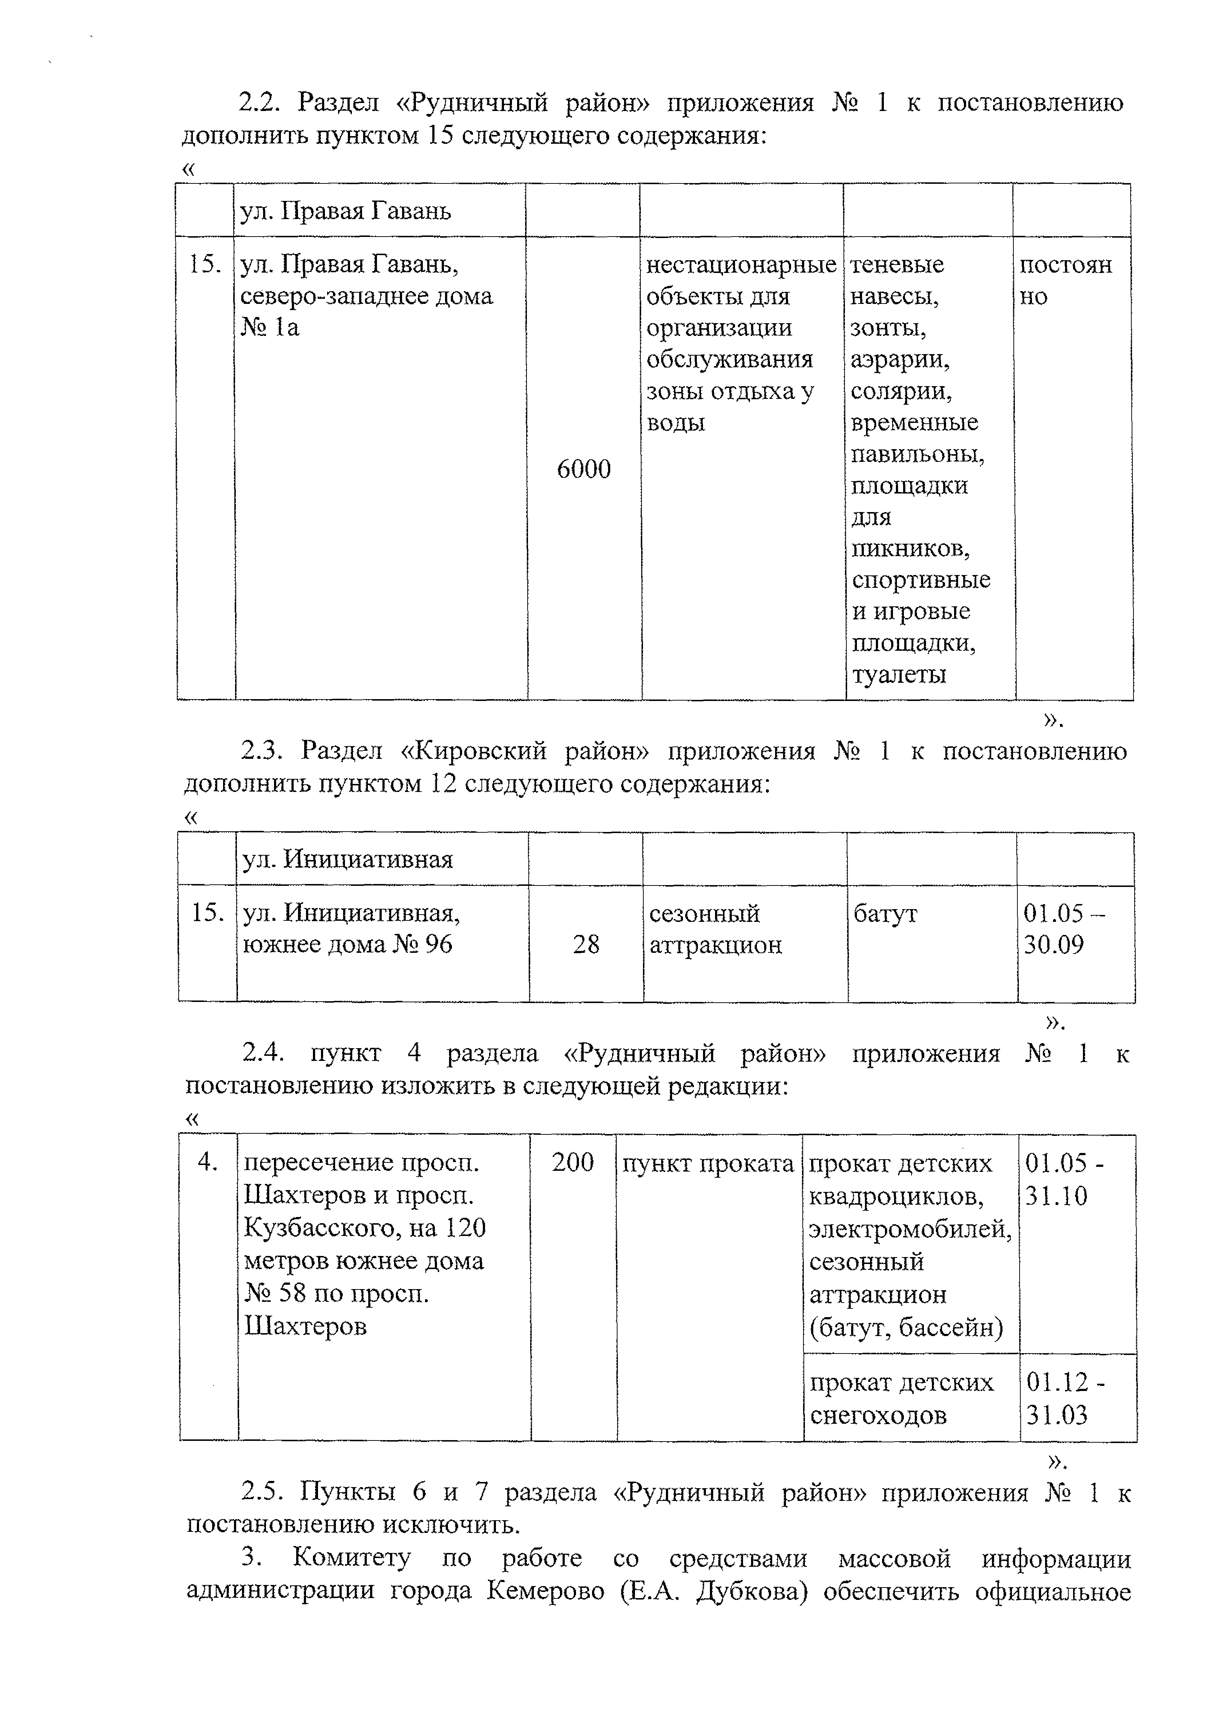
  - Раздел «Рудничный район» приложения № 1 к постановлению дополнить пунктом 15 следующего содержания:
«

 | ул. Правая Гавань
15. | ул. Правая Гавань, северо-западнее дома Но 1а | нестационарные объекты для организации обслуживания зоны отдыха у воды | теневые навесы, зонты, аэрарии, солярии, временные павильоны, площадки для пикников, спортивные и игровые площадки,  туалеты | постоян но
 | 6000
».
  - Раздел «Кировский район» приложения № 1 к постановлению дополнить пунктом 12 следующего содержания:
«

 | ул. Инициативная
15. | ул. Инициативная, южнее дома № 96 |  | сезонный аттракцион | батут | 01.05 — 30.09
 |  | 28

».
  - пункт 4 раздела «Рудничный район» приложения № 1 к постановлению изложить в следующей редакции:
«

4. | пересечение проси. Шахтеров и просп. Кузбасского, на 120 метров южнее дома Но 58 по просп.  Шахтеров | 200 | пункт проката | прокат детских квадроциклов, электромобилей, сезонный аттракцион (батут, бассейн) | 01.05-  31.10
 |  |  |  | прокат детских снегоходов | 01.12-  31.03
».
  - Пункты 6 и 7 раздела «Рудничный район» приложения Ш 1 к постановлению исключить.
- Комитету по работе со средствами массовой информации администрации города Кемерово (Е.А. Дубкова) обеспечить официальное

опубликование настоящего постановления.
- Контроль за исполнением настоящего постановления возложить на заместителя Главы города по экономическим вопросам М.Е. Неробова.

Глава города И.В, Середюк

